«СОГЛАСОВАНО»  «_____»______________20___г.  «СОГЛАСОВАНО»  Начальник ОГИБДД ОМВД России по Зырянскому району УМВД России по Томской области  А.Р.Хисамутдинов  «_____»______________20___г. |  |  | «УТВЕРЖДАЮ»  Заведующий Муниципального бюджетного дошкольного общеобразовательного учреждения «Зырянский детский сад»  Зырянского района  Е.В.Язовских  «_____»______________20___г.  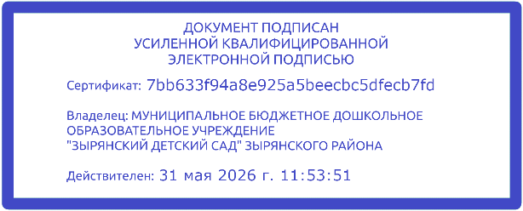
  Руководитель Управления
  образования Администрации
  Зырянского района
  А.А.Алексеев

ПАСПОРТ
дорожной безопасности образовательного учреждения
МБДОУ «Зырянский детский сад» Зырянского района

с.Зырянское 2025 год
СОДЕРЖАНИЕ:

1. Пояснительная записка
2. Общие сведения
3. Схема маршрута безопасного движения воспитанников МБДОУ «Зырянский детский сад» Зырянского района.
4. Приложения к паспорту
(Методические и нормативные документы):
4.1. Организация работы по профилактике детского дорожно-транспортного травматизма.
4.2. Перспективный план мероприятий по профилактике дорожно-транспортного травматизма в МБДОУ «Зырянский детский сад» на 2025-2026 учебный год.
4.3. Инструкция по ОТ №10 по обеспечению безопасности обучающихся (воспитанников) на дороге и предупреждению дорожно-транспортного травматизма.
4.4. Инструкция по ОТ №11 при перевозке обучающихся (воспитанников) автомобильным транспортом.
4.5. Выписка из Правил дорожного движения Российской Федерации

I.
ПОЯСНИТЕЛЬНАЯ ЗАПИСКА
ПАСПОРТА ДОРОЖНОЙ БЕЗОПАСНОСТИ

Паспорт дорожной безопасности (далее Паспорт) МБДОУ «Зырянский детский сад» (далее – ДОУ) является информационно-справочным документом, в котором отражаются сведения о соответствии ДОУ требованиям дорожной безопасности, и устанавливаются требования, подтверждающие готовность ДОУ обеспечивать проведение необходимых мероприятий по защите воспитанников, связанных с дорожно-транспортным происшествием.
Разработка Паспорта осуществляется администрацией ДОУ с учетом настоящих требований и предложений органов государственной инспекции безопасности дорожного движения Зырянского района. Заведующий ДОУ организует процедуру согласования Паспорта с органами государственной инспекции безопасности дорожного движения, затем утверждает его.
Паспорт составляется на текущий период и дополняется или корректируется по мере внесения изменений в документальные сведения, включенные в Паспорт, с указанием причин и даты их внесения (например, завершение реконструкции или капитального ремонта, изменение схемы, и другие). При заполнении Паспорта разрешается вносить дополнительную информацию с учетом особенностей объекта образования.
Актуализация паспорта (переоформление) осуществляется каждые 3 года с момента его утверждения. Уточнение данных осуществляется ежегодно по состоянию на 1 сентября текущего года. Паспорт регистрируется в установленном делопроизводством порядке, ведется отдельным переходящим делом. Паспорт хранится в сейфе в служебном кабинете заведующего муниципального бюджетного дошкольного образовательного учреждения. По окончании срока действия паспорта, его повреждении и невозможности дальнейшего ведения оформляется новый паспорт, в который из ранее заведённого паспорта переносится информация, не утратившая значения на момент его переоформления. Ранее заведенный паспорт хранится 3 года, уничтожается в установленном порядке и проходит процедуру повторного согласования.

Разработчик Паспорта:
заведующий МБДОУ «Зырянский детский сад»
Язовских Елена Васильевна
ОБЩИЕ СВЕДЕНИЯ О ДОУ
1. | Наименование ДОУ. | Муниципальное бюджетное дошкольное образовательное учреждение «Зырянский детский сад» Зырянского района.
2. | Юридический адрес: | 636850, Томская область, Зырянский район, с. Зырянское, улица Смирнова 17
3. | Фактический адрес: | 636850, Томская область, Зырянский район, с. Зырянское, ул. Смирнова 17, ул. К. Маркса 10, ул. Смирнова 12; пос.Причулымский, ул. Шишкова 2.
4. | Заведующий | Язовских Елена Васильевна  Тел.8(38243) 22391
5. | Ответственный работник муниципального органа образования | Специалист Управления образования Рябченко Ирина Владимировна  Тел. 8(38243) 38147 доб.152
6. | Ответственные от Госавтоинспекции | Иванова Лариса Николаевна  Тел. 8(38243) 22-587
7. | Ответственный работник за мероприятие по профилактике детского травматизма | Старший воспитатель МБДОУ  Ермакова Надежда Николаевна  Тел. 8(38243) 38125 доп.2501
8. | Количество воспитанников | 263
9. | Наличие уголка по БДД. | Имеется
10. | Режим работы ДОУ | Рабочие дни: с 8.00 до 18.00  Нерабочие дни: суббота, воскресенье, выходные.
11. | Телефоны оперативных служб. | Пожарная охрана: 01, 101;  Полиция: 02, 102;  Скорая медицинская помощь: 03, 103;  Дежурная часть: 22- 587; Электросети: 22 -527

Схема маршрута безопасного движения воспитанников
МБДОУ «Зырянский детский сад» Зырянского района
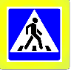

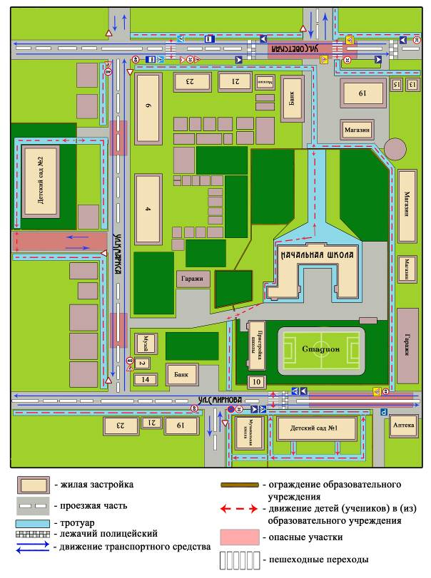
- пешеходный переход
Детский сад №3
Схема организации дорожного движения в непосредственной
близости от образовательного учреждения с размещением
соответствующих технических средств организации дорожного движения,
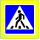
маршрутов движения детей и расположения
парковочных мест

Схема дошкольного учреждения по адресу: с.Зырянское, ул.Смирнова д.17:
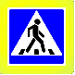

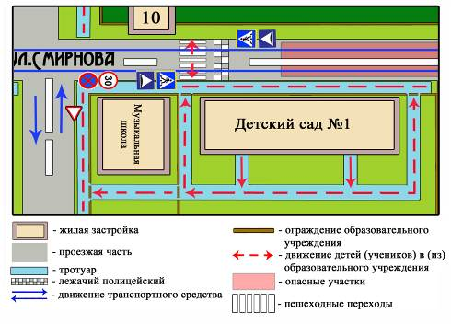
- пешеходный переход

Схема дошкольного учреждения по адресу: с.Зырянское, ул.К.Маркса, д.10:
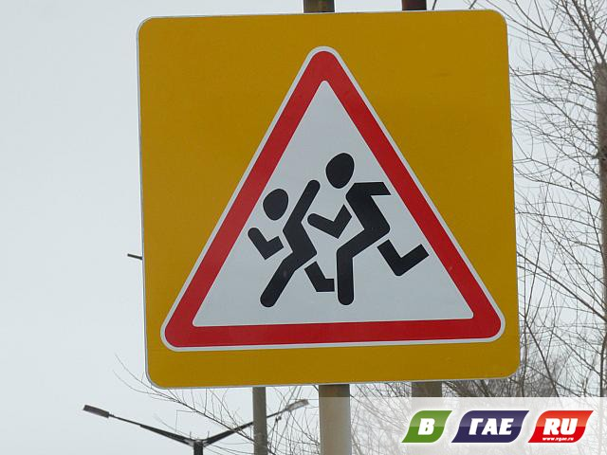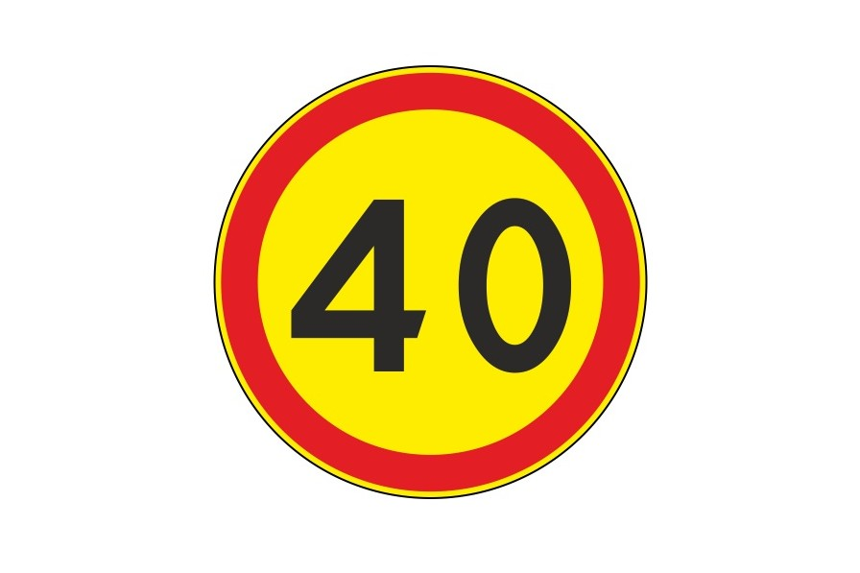
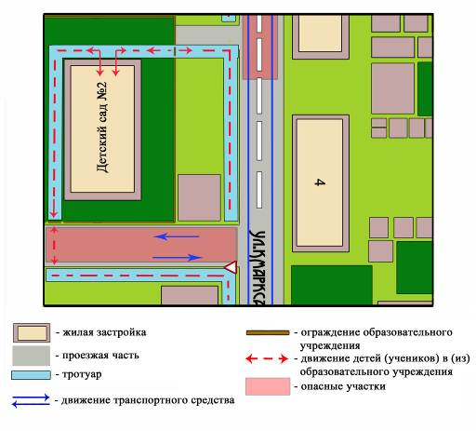
- осторожно дети
Схема организации дорожного движения в непосредственной
близости от образовательного учреждения с размещением
соответствующих технических средств организации дорожного движения,
маршрутов движения детей и расположения
парковочных мест
Схема дошкольного учреждения по адресу: с.Зырянское, ул.Смирнова д.12:


Детский сад №3
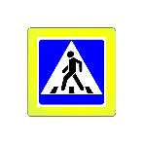
Схема маршрута безопасного движения воспитанников
МБДОУ «Зырянский детский сад» Зырянского района
(пос.Причулымский, ул.Шишкова д.2)

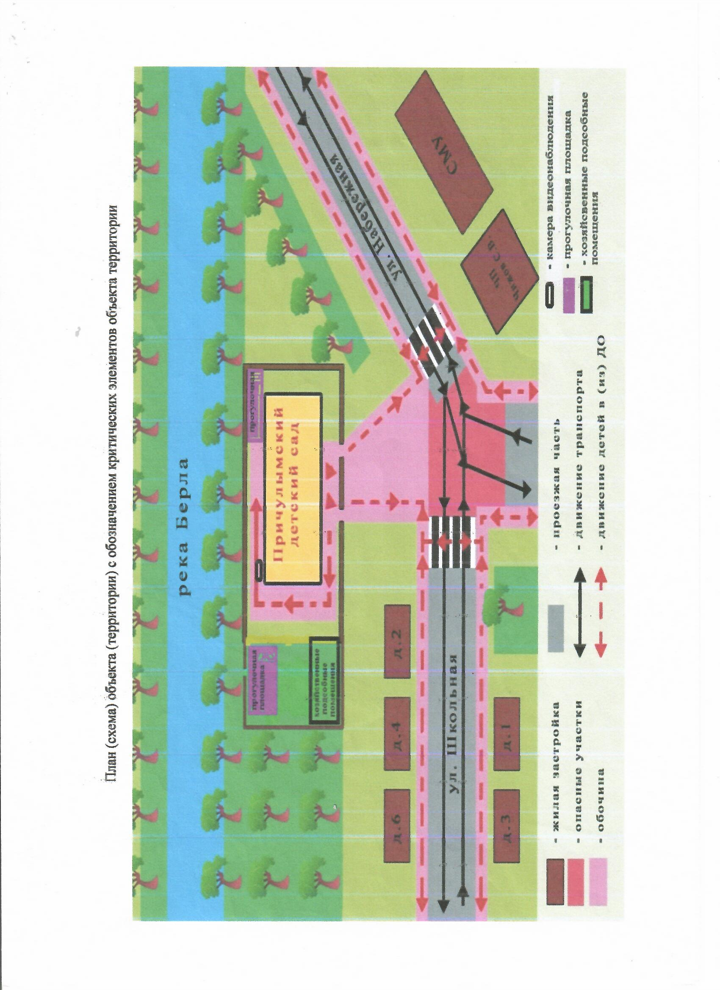
Детский сад №4

Схема организации дорожного движения в непосредственной близости от образовательного учреждения с размещением соответствующих технических средств организации дорожного движения,
маршрутов движения детей и расположения парковочных мест
Схема дошкольного учреждения по адресу: пос.Причулымский, ул.Шишкова д.2:

Детский сад №4

I. ПРИЛОЖЕНИЯ К ПАСПОРТУ
(Методические и нормативные документы)
1.Организация работы по профилактике детского дорожно-транспортного травматизма.
Жизнь и здоровье человека являются наивысшей ценностью. Государство берёт на себя ответственность за защиту, охрану и обеспечение безопасности жизнедеятельности человека. Одной из составляющих общей безопасности является дорожная безопасность. И именно дорожная безопасность, как показывает статистика, является в настоящее время наиболее проблемной. Особенно тревожно то, что в дорожно-транспортных происшествиях гибнут и получают травмы дети, подчас и дошкольного возраста. И как мы понимаем, в этих случаях (независимо от того, какое решение примут следственные органы) виноваты взрослые.
Субъектами, осуществляющими деятельность по профилактике детского дорожно-транспортного травматизма, являются: подразделения Госавтоинспекции, средства массовой информации, общественные объединения, деятельность которых связана с дорожным движением, а также дошкольные и иные образовательные учреждения.
В воспитательном процессе ДОУ выделена образовательная область "Безопасность", которая включает в себя задачу по передаче детям знаний о правилах безопасности дорожного движения в качестве пешехода и пассажира транспортного средства.
Для достижения поставленной задачи главная роль отводится педагогам и родителям. От того, насколько сами они будут подготовленными, очень многое зависит. Так, взрослые должны знать:
- правила дорожного движения, относящиеся к движению пешеходов, велосипедистов, перевозке пассажиров;
- основные дорожные знаки, касающиеся участников дорожного движения; сигналы светофора, регулировщика;
- требования безопасности при перевозке групп детей автобусами, при движении колонной.
Одновременно необходимо знать и возможные формы обучения детей дошкольного возраста, с учётом их психофизиологических особенностей. Взрослые должны помнить, что обучение правилам дорожного движения должно быть:
- постоянным (лучше частые короткие занятия с ребёнком, чем продолжительные, но редкие. конкретным (необходимо сосредоточить внимание ребёнка на действиях в условиях реального движения);

- направленным на привитие безопасных способов поведения на дороге, а не только запоминанию правил дорожного движения;

- применимым к ближайшему окружению.

В детском саду педагоги прилагают много усилий для того, чтобы помочь ребёнку овладеть правилами дорожного движения, подготовить его к школьному периоду жизни, а именно: самостоятельно пользоваться правилами безопасного передвижения, начиная с территории своего микрорайона.
Одним из самых надёжных способов формирования у дошкольника безопасного поведения на дорогах является наблюдение дорожных ситуаций непосредственно на целевых прогулках, то есть получение доступной объективной информации от взрослого (как педагога, так и родителей). Педагогические наблюдения показывают, что на первое место воспитатели, как правило, ставят чтение детям художественной литературы.
Кроме этого, широко используется:

- рассматривание иллюстраций, картин;

- моделирование дорожных ситуаций;
- обучающие и развивающие игры;
- изготовление с детьми атрибутов и игрушек для занятий по теме дорожной безопасности;

- художественно-творческая деятельность детей и др.
Для организации в ДОУ таких форм работы с детьми создаётся соответствующая предметно-развивающая среда. Кроме этого, в развивающей среде используются: комплекты дорожных знаков, макет улицы с транспортными средствами, схема маршрута безопасного движения в детский сад, наглядно-иллюстративный материал, обучающие и развивающие игры, атрибуты для сюжетно-ролевых игр с дорожной тематикой, детская художественная литература, картотека стихов, загадок, считалок, поговорок, пословиц, мультфильмы.
В ДОУ в целях пропаганды безопасности дорожного движения и профилактики детского дорожно-транспортного травматизма оформлен информационный "Уголок безопасности". Материалы, представленные на стендах, включают в себя следующее содержание: план работы ДОУ по профилактике детского дорожно – транспортного травматизма, информация для родителей методического характера.
Никакое обучение не будет эффективным, если самые близкие люди не соблюдают правила дорожного движения.
Для детей родители являются образцом поведения на улице, дорогах, в транспорте. Только в сотрудничестве детского сада и семьи можно выработать у детей необходимые навыки культуры поведения на дорогах. С этой целью используются:
- наглядная информация на стендах для родителей, в папках-передвижках;
- родительские собрания, беседы с участием педагогов, на которых родителей знакомят с объёмом предлагаемых для детей знаний и умений (правила дорожного движения, сигналы светофора; пешеходный переход, обязанности пешеходов);
- совместные праздники и развлечения.
Таким образом, в ходе целенаправленной и систематической работы взрослых у дошкольника своевременно сформируются представления о безопасном поведении при переходе дороги и регулярная забота о своей безопасности.
Основные направления дошкольной программы по безопасности дорожного движения на 2024-2025 учебный год.
Цели и задачи программы
1.Сохранение жизни и здоровья детей.
2. Создание необходимых условий для обеспечения непрерывного воспитательного процесса в области безопасности дорожного движения.
3. Создание у детей стереотипов безопасного поведения на улице.
4. Обучение основам транспортной культуры.
5.Привлечение внимания общественности к проблеме безопасности на дороге.
Ожидаемый результат
1.Совершенствование профилактической работы по ПДД в детском саду;
2.Формирование навыков правильного поведения детей;
3.Предотвращение детского дорожно-транспортного травматизма.

Направление деятельности
1.Познавательные игры;
2.Конкурсы рисунков, плакатов, стихотворений;
3.Создание развивающей среды в группах по ПДД.

Организационная работа
1. Обновление уголков безопасности;
2. Организация проведения открытых занятий по ПДД;
3. Организация проведения игровых и обучающих программ по ПДД.

Инструктивно- методическая работа
1. Проведение совещаний для педагогов, семинаров для родителей по ПДД;
2. Разработка методических рекомендаций;
3. Распространение информационных листков, бюллетеней;
4. Обновление инструкций по проведению инструктажа с детьми и подростками о безопасности дорожного движения.

